
厦门大学微积分（III）期末考试试卷
2014级经管类试卷（A） 考试日期2015.1.21

1、（10分）计算下列极限
（1）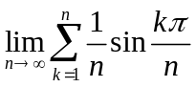； （2）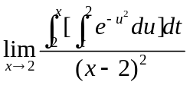； （3）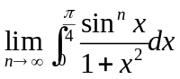.
2、（20分）计算下列积分
（1）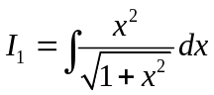； （2）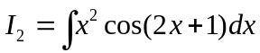；
（3）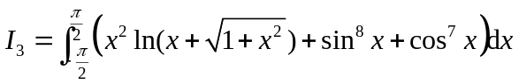；（4）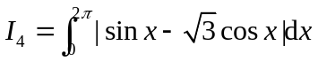
3．（10分）已知具有二阶连续导数，为连续函数，且满足
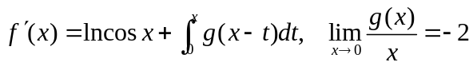
试问：是否是的极值点？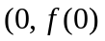是否是曲线的拐点？请论证说明理由.
4、（10分）设是区间上单调减少的连续函数，且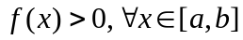，求证：在内存在唯一的，使得在区间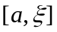上以为曲边的曲边梯形的面积与在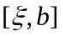上以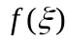为高的矩形面积相等。
5、（10分）判断广义积分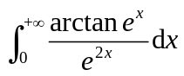的敛散性，若收敛则求出其广义积分值。
6、（15分）现过点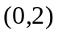作曲线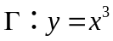的切线.（1）求的方程；（2）求与所围平面图形的面积；（3）求图形的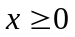的部分绕轴旋转一周所得立体的体积.
7、（15分）设在上连续可微，且函数曲线在上是下凸的（即函数曲线形如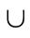型），证明：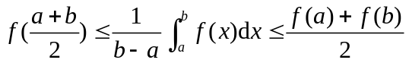.
8、（10分）某企业将投资800万元生产一种产品，假设在投资的20年中该企业以200万元/年的速度均匀地收回资金，如果按年利率5%的连续复利计算，试计算该项投资收入的现值及投资回收期。

